**Подключение ультразвукового датчика к Arduino**

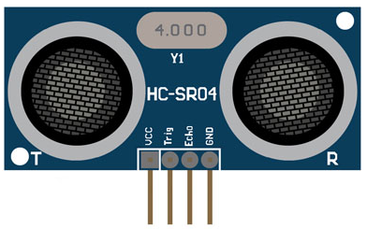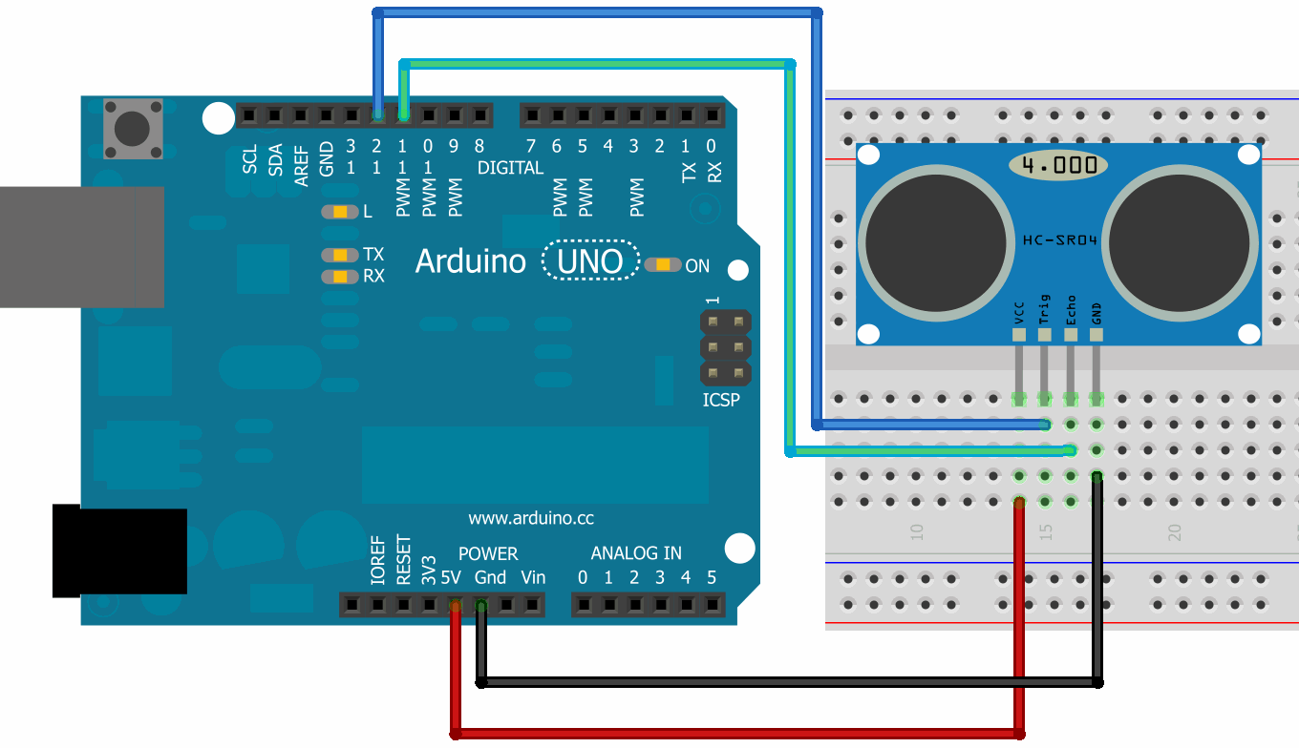

* **VCC:** "+" питания (5В);
* **TRIG (T):** Вывод входного сигнала (к ARDUINO);
* **ECHO (R):** Вывод выходного сигнала (к ARDUINO);
* **GND:** "минус" питания.

**Программирование:**

* 1. Считываем расстояние, указывая подключение датчика к пинам Arduino



Диапазон измерения расстояния дальномера HC-SR04 – до 4 метров с разрешением 0,3 см. Угол наблюдения – 30°, эффективный угол – 15°.

**Принцип работы датчика:** 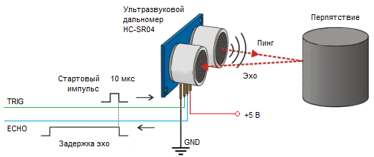

Дальномер точнее определяет расстояние до твердых предметов, если подносить к нему часть тела или что-то из ткани или шерсти – показания будут неточными и часто сбиваться!

**Задание.**

1. Подключи к Arduino сервопривод и дальномер, прикрепи перпендикулярно оси сервопривода (на крепления, идущие в комплекте) карандаш, установи рядом с сервоприводом ультразвуковой дальномер, напиши программу имитирующую шлагбаум, которая будет поворачивать ось сервомотора и поднимать карандаш (поднимать шлагбаум) при приближении предмета (например, игрушечной машинки) и опускать шлагбаум через некоторое время после перемещения предмета за шлагбаум.
2. Поставь сервомотор с прикрепленным карандашом горизонтально, установи отдельно от него дальномер, напиши программу - которая будет поворачивать ось сервомотора в зависимости от измеренного расстояния. Т.е. чтобы можно было управлять поворотом сервомотора – рукой, не прикасаясь ни к чему.

**Решение:**

1.

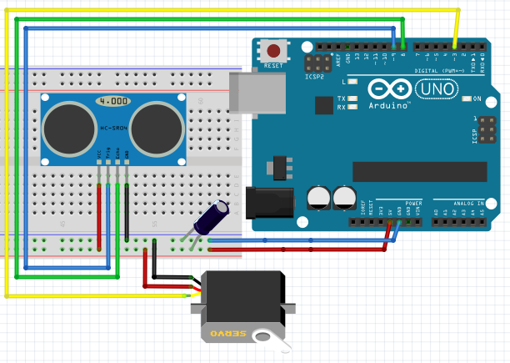

Использовать конденсатор 470 мкФ или больше

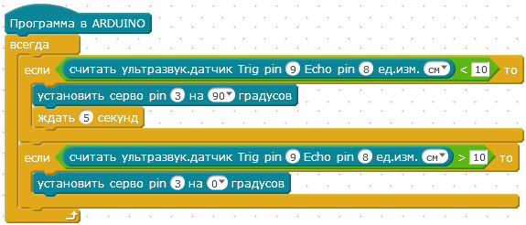

2. 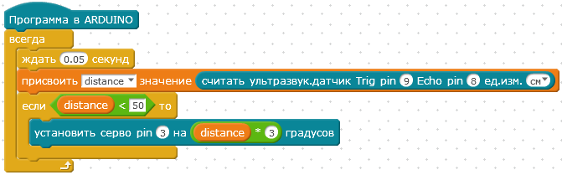

Здесь использована переменная и задержка, для уменьшения количества опросов датчика, из-за частых опросов – происходят частые сбои в измерениях (потому что подносим к датчику руку, если подносить книгу или подходить с датчиком к стене – топоказания сбиваться не будут.